**You-Get——基于Python3的媒体下载工具**

字数1910 阅读5434 评论40 喜欢55

[You-Get](https://github.com/soimort/you-get)是一个基于 Python 3 的下载工具。使用 You-Get 可以很轻松的下载到网络上的视频、图片及音乐。目前 You-Get [支持的站点](https://github.com/soimort/you-get)达到了 71 个，囊括了国外的[Youtube](https://www.youtube.com/" \t "_blank)、[Vimeo](https://vimeo.com/" \t "_blank)、[Tumblr](https://www.tumblr.com/" \t "_blank)、[Instagram](https://www.instagram.com/" \t "_blank)等以及国内的[爱奇艺](http://www.iqiyi.com/" \t "_blank)、[优酷](http://www.youku.com/)、[乐视](http://www.letv.com/)、[哔哩哔哩](http://www.bilibili.com/)等。

项目主页：[https://github.com/soimort/you-get](https://github.com/soimort/you-get" \t "_blank)  
You-Get主页：[https://you-get.org/](https://you-get.org/" \t "_blank)  
作者：[soimort](https://github.com/soimort" \t "_blank)



*You-Get*

Python 是一款跨平台编程语言，Liunx 以及 Mac OS 下都可以使用，此处展示仅使用 Windows。

**0x01 使用 You-Get 下载视频**

**Step1 下载与安装 Python 3**

1.访问[Python 官方网站](https://www.python.org/" \t "_blank)下载对应版本的Python，You-Get基于Python 3，建议[下载 Python 3.5.1](https://www.python.org/ftp/python/3.5.1/python-3.5.1.exe" \t "_blank)。  
2.安装 Python 3.5.1，注意勾选Add Python 3.5 to PATH

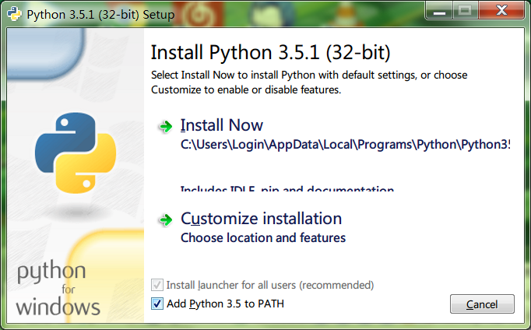

*勾选*

3.按Win+R键打开运行，输入cmd，再输入python并回车执行，如果出现如下界面，则代表安装成功。

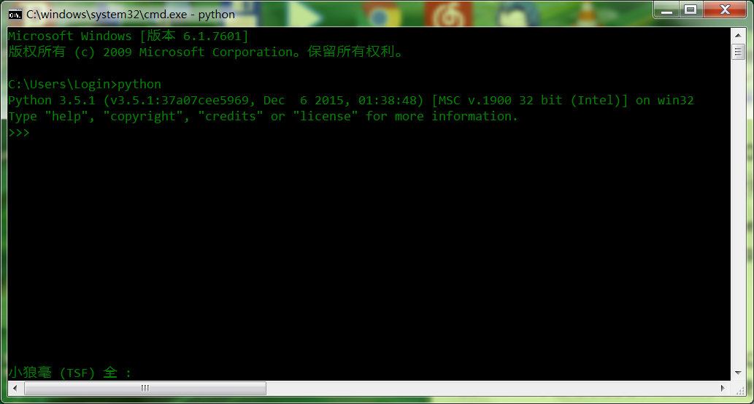

*安装成功*

**Step2 安装You-Get**

1.打开cmd，输入命令并执行

pip3 install you-get

2.输入命令，检测 You-Get 是否安装成功

you-get

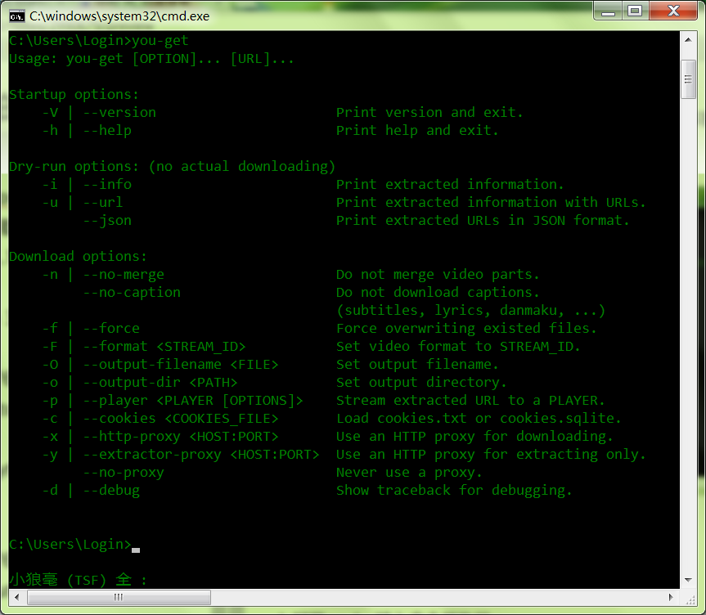

*you-get安装成功*

**Step3 开始下载吧**

打开cmd输入命令

you-get [视频地址]

***e.g.***下载一段[美拍视频](http://www.meipai.com/media/454570774" \t "_blank)  
输入如下命令

you-get http://www.meipai.com/media/454570774

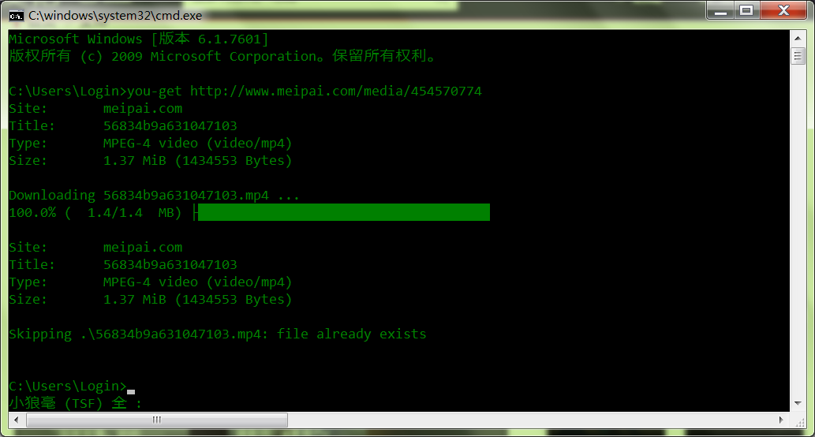

*点击左上角可以快速粘贴*

文件保存在C:\Users\用户名目录下，如果想自定义保存位置，使用如下命令即可

***e.g.***下载一段[美拍视频](http://www.meipai.com/media/454570774" \t "_blank)并保存在E:\Desktop

you-get -o E:/Desktop http://www.meipai.com/media/454570774

**0x02 You-Get 有关视频的其他用法**

You-Get仅用来下载视频显得有些大材小用了，作者也给出了You-Get的一些其他用法，这里着重介绍几个。

**1.选择视频下载格式和清晰度**

通常网页视频的格式为.flv，但部分网站会提供好几种视频格式，我们可以使用 You-Get 下载这些视频。

***e.g.***下载一段[优酷视频](http://v.youku.com/v_show/id_XMTQ2NzQyMjY1Ng.html" \t "_blank)  
1.查看当前视频的清晰度和格式

you-get -i http://v.youku.com/v\_show/id\_XMTQ2NzQyMjY1Ng.html

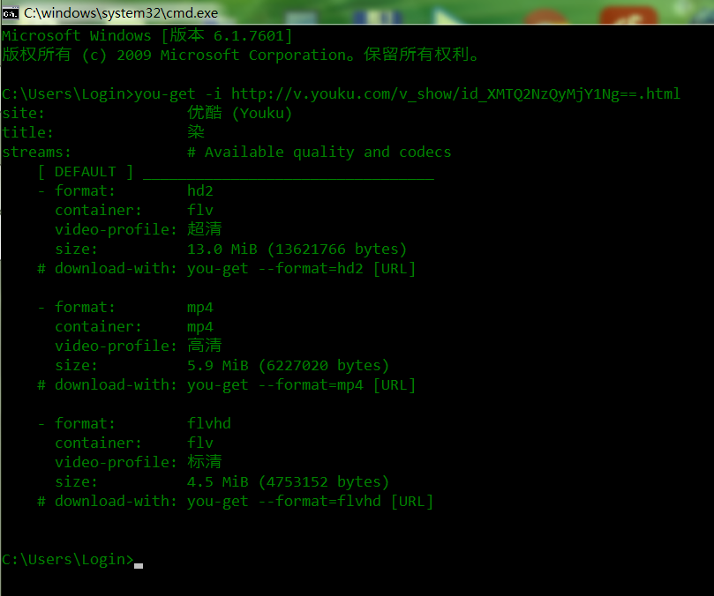

*视频提供三种格式，三种清晰度*

2.选择需要下载的清晰度及格式

you-get --format=hd2 http://v.youku.com/v\_show/id\_XMTQ2NzQyMjY1Ng.html

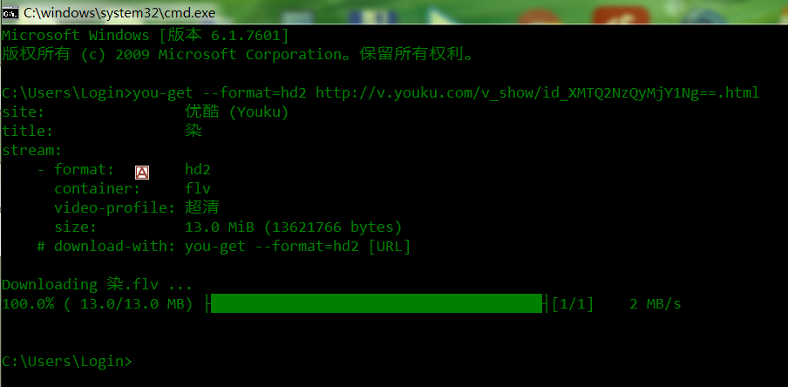

*下载成功*

**2.在本地播放器中播放流媒体视频**

Flash 因CPU占用高被嗤之以鼻，而 You-Get 可以直接在本地播放器中播放网页视频。类似功能的还有[Livestreamer](https://github.com/chrippa/livestreamer" \t "_blank)这个神奇的工具。

e.g.在 PotPlayer 中播放一段下面这段爱奇艺视频  
(视频链接：[http://www.iqiyi.com/v\_19rrgzy5ls.html](http://www.iqiyi.com/v_19rrgzy5ls.html" \t "_blank))

1.在资源管理器中打开 PotPlayer 安装目录  
2.按住Shift并右击鼠标，选择在此处打开命令窗口  
3.输入下面的 You-Get 播放命令即可

you-get -p PotPlayerMini64.exe http://v.youku.com/v\_show/id\_XMTY0MTA4ODM1Mg==.html

(注意 PotPalyer 可执行文件的文件名的大小写，大小写错误将会导致 you-get 报错，如果 Potplayer 播放失败请尝试使用 VLC 进行播放)

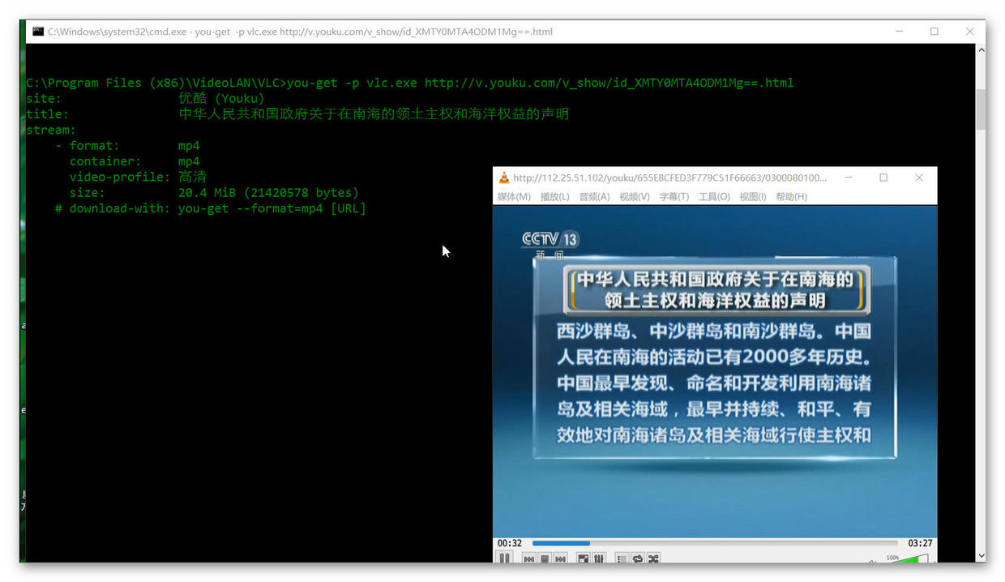

*播放成功*

**3.暂停下载与继续下载**

1.暂停下载：和Linux一样，按Ctrl+C可以中断命令，下载目录下会保存有一个以.download为扩展名的缓存文件。

2.继续下载：重新执行下载任务，如果下载目录下有上次下载保存的缓存文件，则继续上次下载进度。

3.强制重新下载（即使下载完成也会重新写入）：

you-get -f http://www.meipai.com/media/437971164

**4.下载视频列表中的所有视频**

优酷等网站会提供视频列表，而 You-Get 可以通过视频列表进行批量下载。

***e.g.***下载一个[优酷视频专辑](http://www.youku.com/playlist_show/id_25917721.html?sf=10101" \t "_blank)

you-get http://www.youku.com/playlist\_show/id\_25917721.html

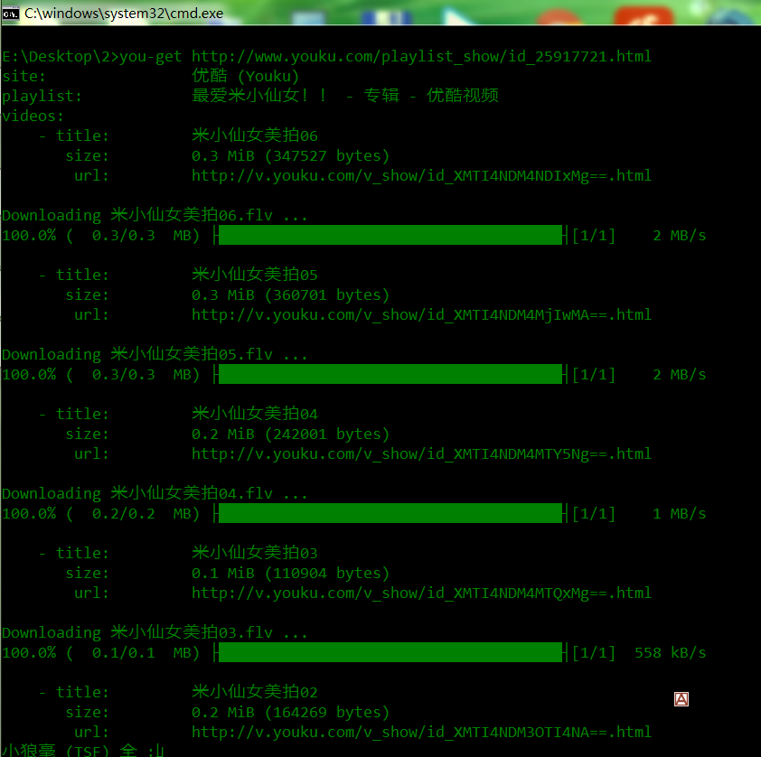

*下载成功*

**5.下载Bilibili视频的弹幕**

看Bilibili没有弹幕简直失去了人生一大乐趣，You-Get同样提供了弹幕下载功能。

1.输入命令下载 Bilibili 视频  
2.下载完成后会自动下载.xml格式的弹幕

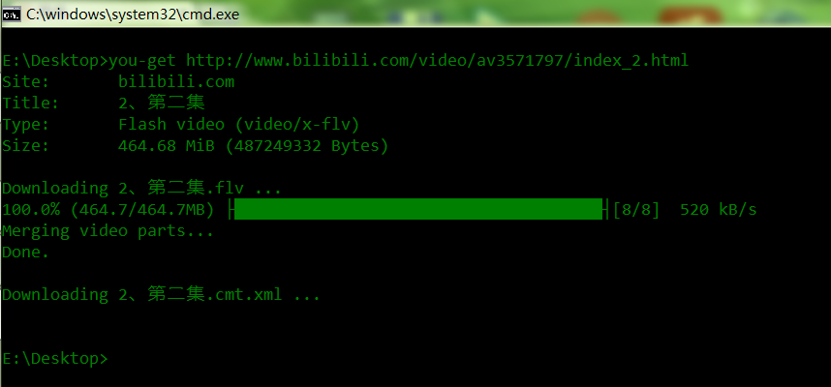

*Bilibili视频及弹幕下载*

3.使用[Danmu2Ass](https://danmu2ass.codeplex.com/" \t "_blank)将.xml格式转换为.ass格式  
4.打开播放器，将.ass文件加载即可

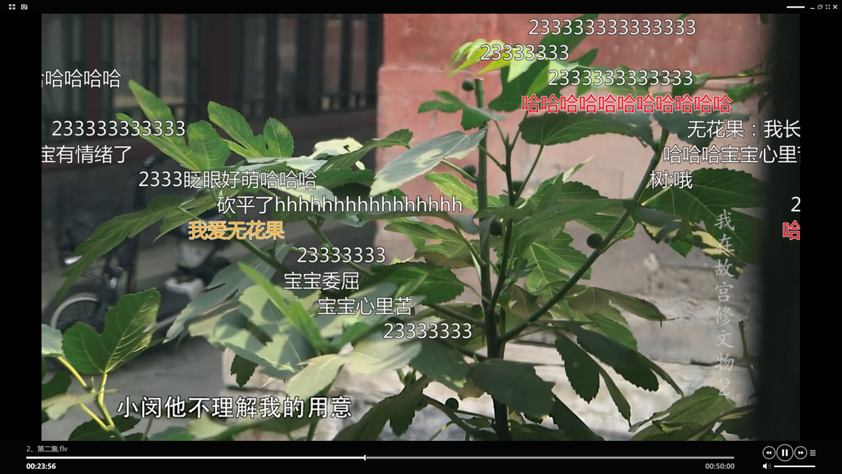

*PotPlayer中加载弹幕*

**0x03 You-Get 下载图片**

You-Get 不但支持视频下载，同样支持图片下载，支持的站点已在其主页列出，You-Get 图片下载方式按站点大概分为如下 3 种，请对应站点选择合适方式。

**1.需要进入图片/帖子详情页下载**

适用于[Twitter](https://twitter.com/)、[Pinterest](https://www.pinterest.com/" \t "_blank)、[Imgur](http://imgur.com/" \t "_blank)、[Flickr](https://www.flickr.com/" \t "_blank)等  
1.访问网站  
2.点击图片/帖子，进入图片/帖子详情  
3.复制地址到 You-Get 下载即可

截图中展现了一些例子

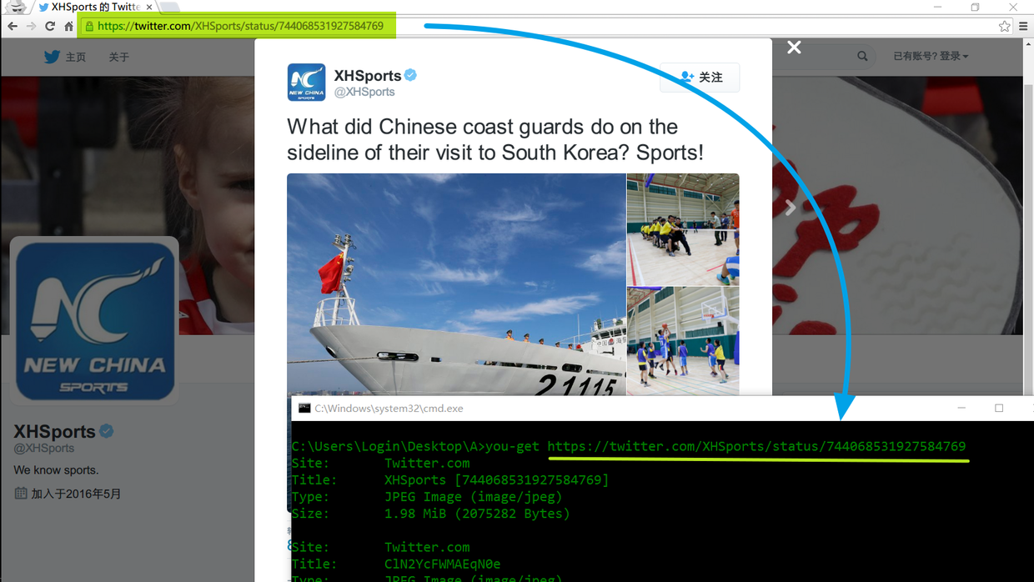

*Twitter*

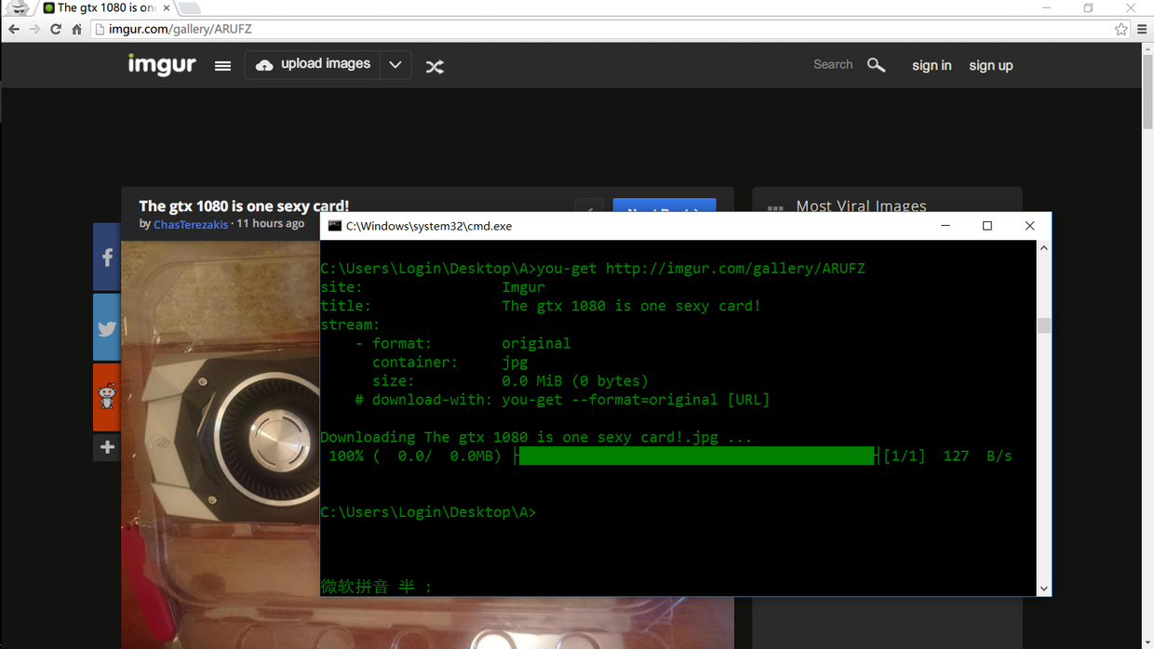

*Imgur*

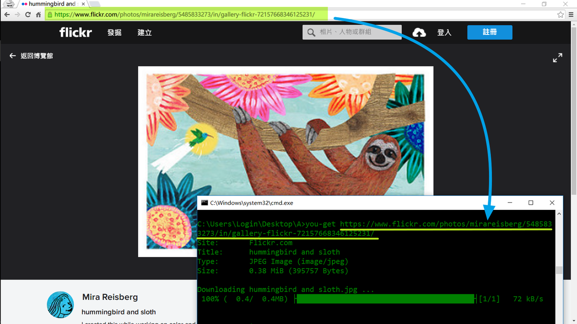

*Flickr*

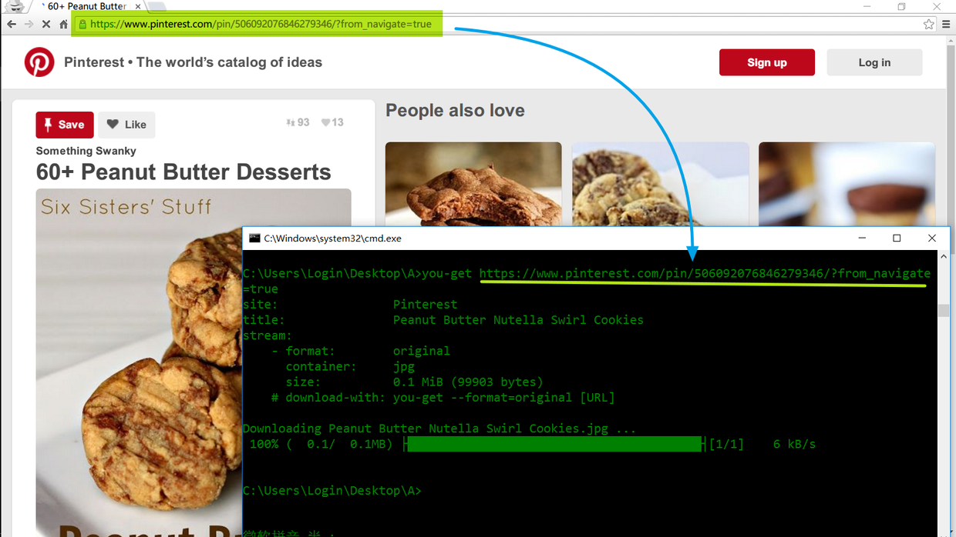

*Pinterest*

**2.支持列表/专辑下载**

适用于[花瓣](http://huaban.com/)、[百度贴吧](http://tieba.baidu.com/)、[Tumblr](https://www.tumblr.com/)等  
1.访问网站，进入列表/专辑  
2.复制地址到 You-Get 下载即可  
（百度贴吧可以下载某个帖子中的全部图片，如果帖子中有优酷视频，则视频也会一并下载，如果视频为贴吧视频，则不会下载）

截图展现了一些例子

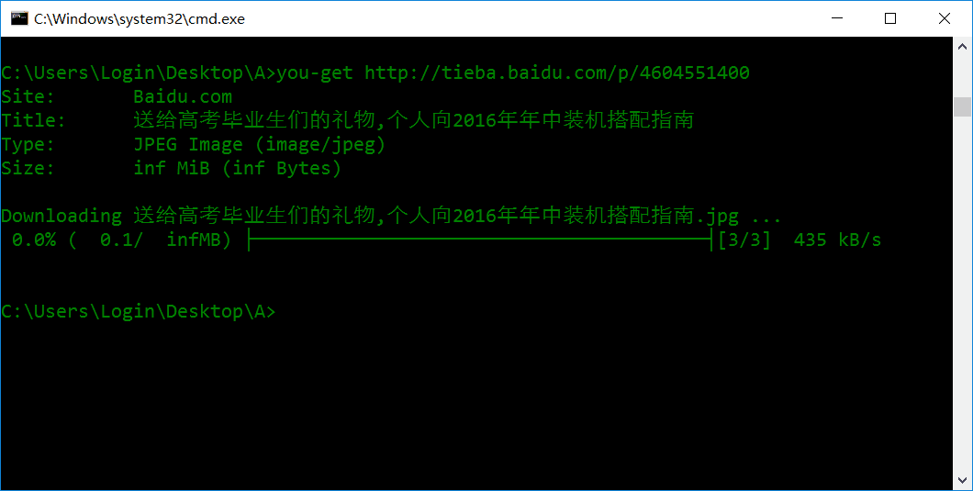

*百度贴吧*

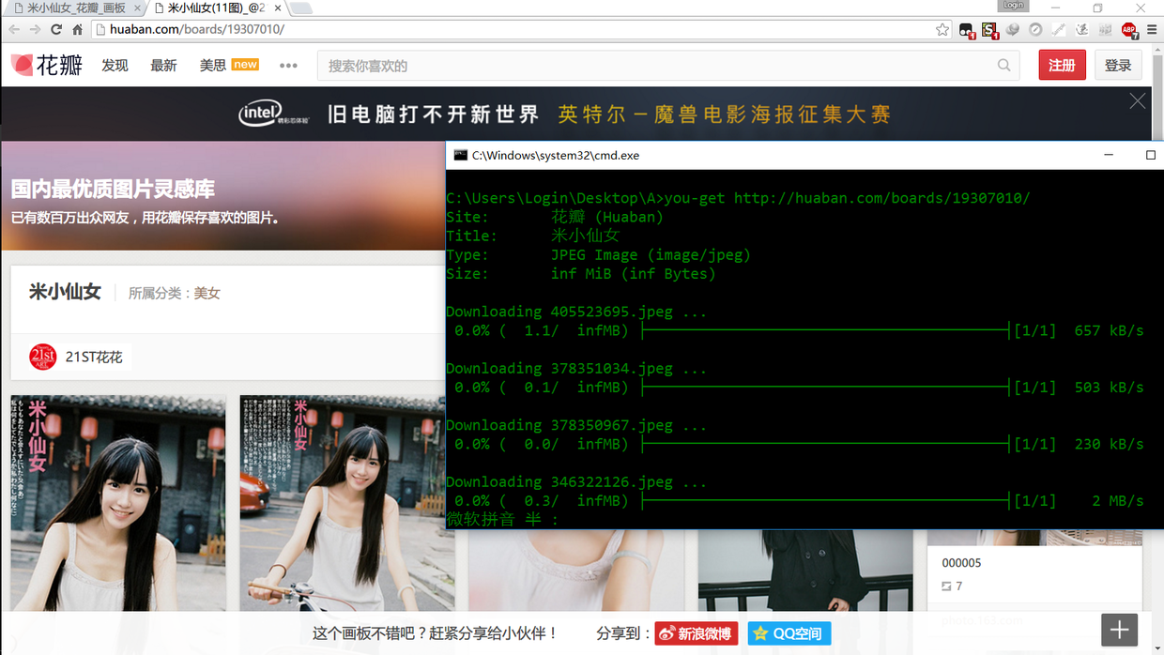

*花瓣（仅支持下载画板）*

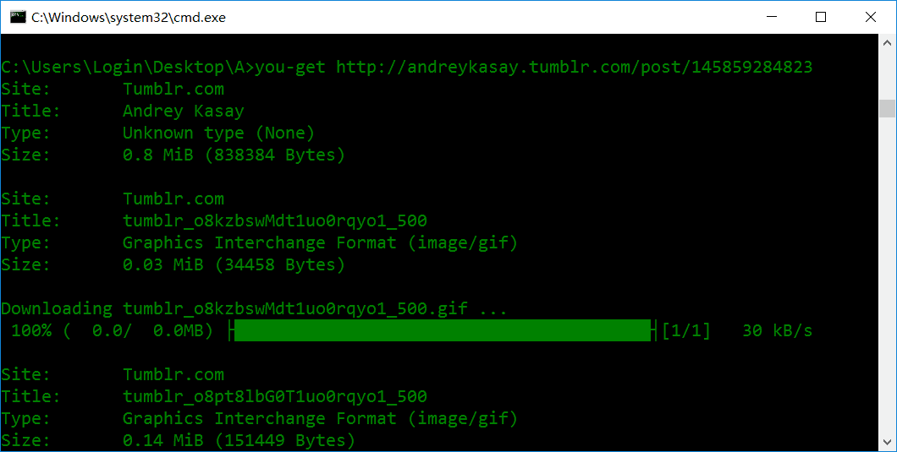

*Tumblr*

**3.**[**Instagram**](https://instagram.com/)**的下载方法**

由于字符编码的问题令人头疼，详情[戳这里](http://www.liaoxuefeng.com/wiki/0014316089557264a6b348958f449949df42a6d3a2e542c000/001431664106267f12e9bef7ee14cf6a8776a479bdec9b9000)，所以下载 Instagram 前需要将 Unicode 代码页转换为 UTF-8 代码页。

1.运行cmd  
2.输入如下命令并执行，以进入UTF-8 代码页

chcp 65001

3.访问 [Instagram](https://instagram.com/)  
4.在地址栏https://instagram.com/后加上用户名来访问该用户的 Instagram 主页。比如[米小仙女](http://weibo.com/sweetfairybaby" \t "_blank)的 Instagram 用户名为mi\_fairy，则只需在地址栏https://instagram.com/后加上mi\_fairy，构成https://instagram.com/mi\_fairy网址，访问即可打开用户主页。  
5.在 Instagram 用户主页上点击需要下载的图片，进入图片详情  
6.复制地址，输入下载命令即可  
（You-Get 不支持 Instagram 列表下载，仅能单个图片/文件下载）

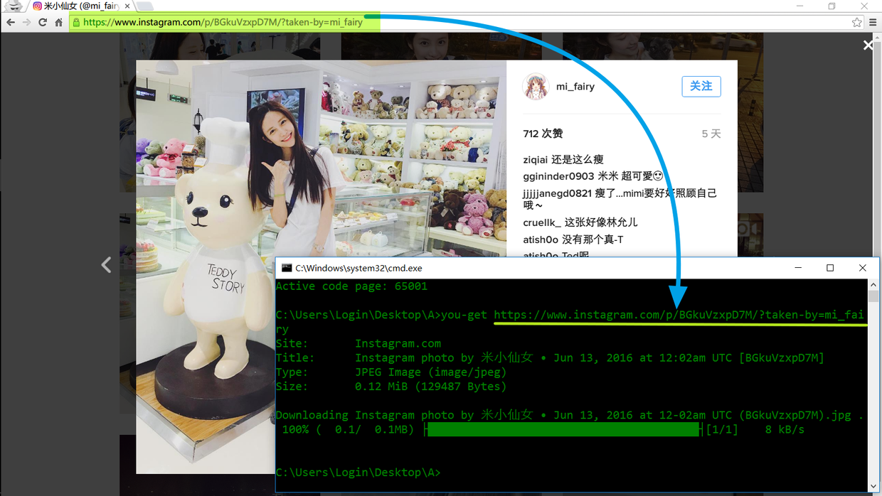

*Instagram*

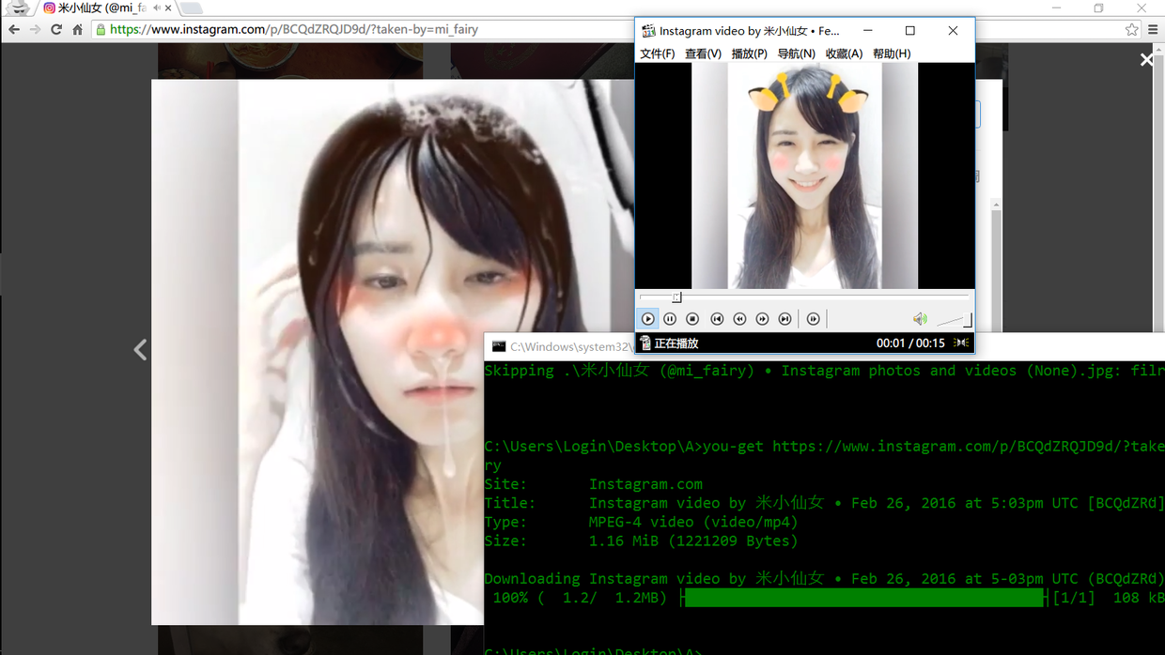

*同样支持视频下载*

**0x04 其他的一些**

1.You-Get下载的视频可能是分段的，具体原因[戳这里](https://www.zhihu.com/question/20971038" \t "_blank)。

2.如果电脑中安装了[FFmpeg](https://www.ffmpeg.org/" \t "_blank)或 [Libav](https://libav.org/" \t "_blank)，则You-Get可能会自动合并(上文的Bilibili视频在下载完成后因已安装了[Libav](https://libav.org/)，You-Get已经自动合并）。

3.如果发现未自动合并，可以自行使用[ffmpeg](https://www.ffmpeg.org/" \t "_blank)进行无损合并，合并方法：[戳这里](https://github.com/soimort/you-get/issues/324" \t "_blank)。另外，基于ffmpeg的[硕鼠合并](http://www.flvcd.com/teacher2.htm)也是一个不错的合并选择。

4.0x03 部分的某些网站在中国大陆可能无法访问，网络和命令输入正确时 You-get 是不会报错的，报错大都是因为你的网络问题，如果想正常访问这些网站，可以去问问神奇海螺。



*神奇海螺*

可以以任意方式分享，转载请获得授权。  
本文已同步发表至[个人博客](http://login926.github.io/2016/06/18/You-Get%E2%80%94%E2%80%94%E5%9F%BA%E4%BA%8EPython3%E7%9A%84%E5%AA%92%E4%BD%93%E4%B8%8B%E8%BD%BD%E5%B7%A5%E5%85%B7/)  
如果对文章有疑问、建议或发现错误，欢迎留言。  
微博[@Login926](http://weibo.com/login926)